鼓楼区“关于做好2017年新媒体新技术教学应用研讨会暨第十届全国中小学互动课堂教学实践观摩活动”课例征集的通知
各校园：
现将南京市电教馆和中央馆的通知转发给你们，希望各校园积极准备，以拍摄的优秀课例以及论文提交中央馆参赛，详情见市馆和中央馆通知与活动指南。
注：参赛教师完成课例上传平台后，将“2017年观摩活动教师信息统计表”的电子稿发送到68510861@qq.com信箱。
2017年观摩活动教师信息统计表
课例编号 | 学校 | 教师姓名 | 课名 | 学科 | 学段 | 教师手机
 | 南京市XX学校
总计课例报送数量 |  | 节
学校联系人： ；电话： ；电子邮箱： 。
（注：请填写该统计表，请勿缺项）
鼓楼区教师发展中心
2016/12/6

南京市电化教育馆文件
宁电教[2016]38号

关于做好“2017年新媒体新技术教学应用研讨会暨第十届全国中小学互动课堂教学实践观摩活动”课例征集的通知
各区电教中心(馆)、市直属学校：
根据中央电化教育馆关于举办“2017年度全国教育教学信息化交流展示活动”的通知（教电馆〔2016〕153号）的精神，为做好我市课例征集报送工作，现将具体要求通知如下：
一、充分重视，突出重点
以移动终端类；交互式电子白板、互动电视类；3D打印类；创客教育类；虚拟/增强现实类；云课堂多媒体计算机教室类为代表的现代教育技术设备的使用，为提高教学效率、变革教学方式提供有效手段。各区、校应充分重视本次活动，以此为契机，充分发掘已有设备的优势，以活动促进设备使用的普及与提高，推动互动课堂教学实践工作的深入开展。要以比赛为导向，进一步拓展培训、优秀课例研讨活动等，切实发挥比赛作用，不断推动应用研究工作。
二、加强指导，精心组织
各区电教中心(馆)要切实做好组织协调工作，发挥自身技术优势做好支持和服务，会同本区教研部门做好报送作品的把关，重质量轻数量，把能够代表本地区应用水平的优秀课例推荐上去。要与我市目前正在进行的“网络与数字化环境下的教学实验项目”试点工作和“省基础教育数字化学习”试点工作结合出来，深入研究移动终端与互动课堂教学实践整合使用，积累实践经验。
三、其他要求
1.我市参赛工作由市电教馆扎口负责。参赛教师须根据央馆《活动指南》要求，实名注册登录此次活动的课例报送云平台，完成作品上报。各区电教中心(馆)、直属学校须将纸质“2017年观摩活动教师信息统计表”（附件3）于2017年1月10日前集中报送市电教馆应用研究中心，同时报送“2017年观摩活动教师信息统计表”的电子稿，由市电教馆应用研究中心集中报送活动组委会。
2.本次活动的课例评审费，市电教馆不代为收缴，请参赛教师根据《活动指南》要求，自行选择央馆提供的两种方式进行支付。
市电教馆应用研究中心联系人：程莉，联系电话：84763540，电子邮箱：njdjjy@126.com。
附件：
1．2017年度全国教育教学信息化交流展示活动的通知
2．2017年新媒体新技术教学应用研讨会暨第十届全国中小学创新课堂教学实践观摩活动指南
3．2017年观摩活动教师信息统计表（略）

南京市电化教育馆
2016年11月29日

附件1．2017年度全国教育教学信息化交流展示活动的通知
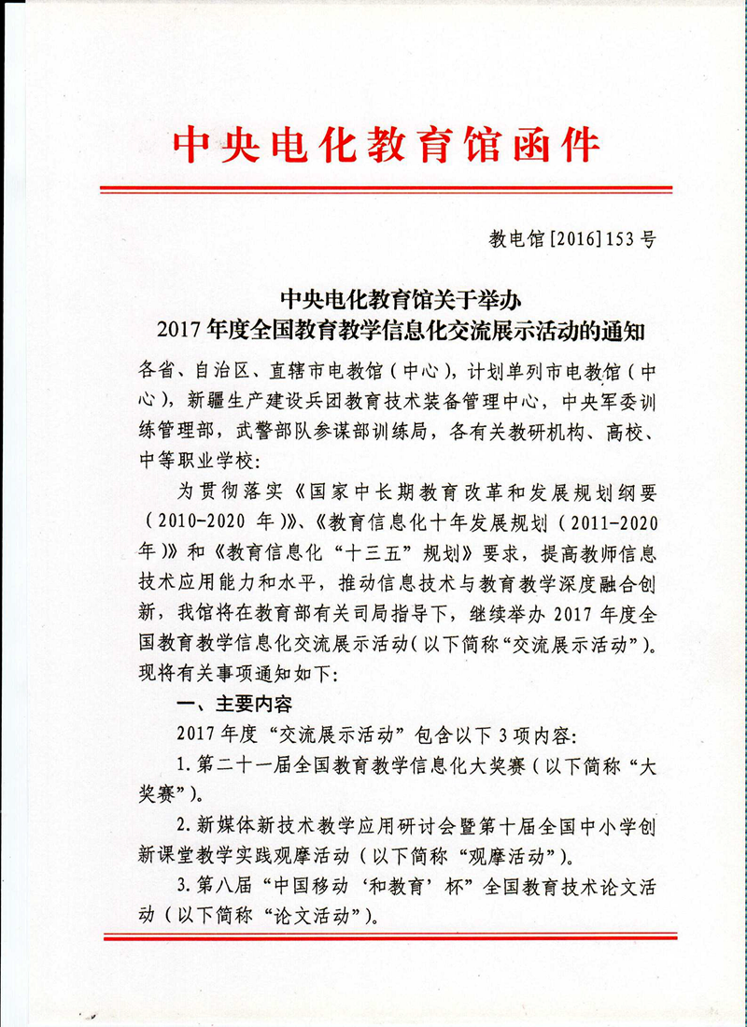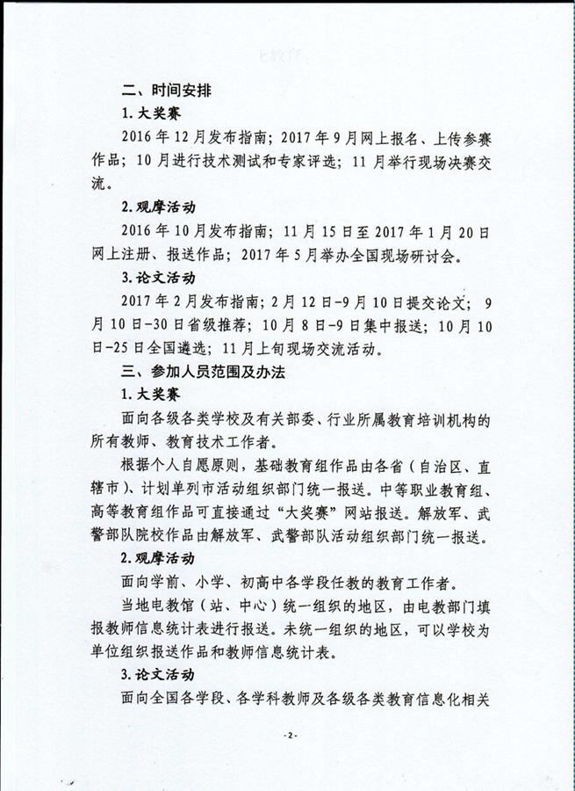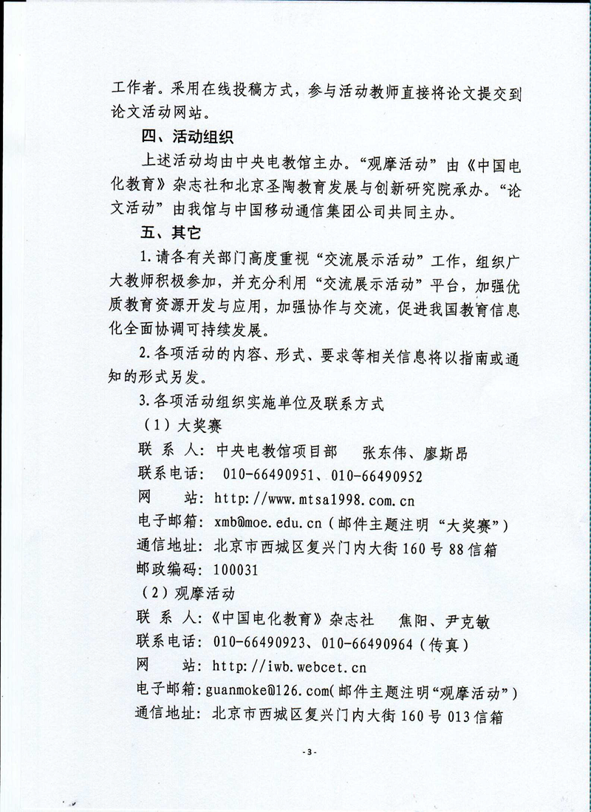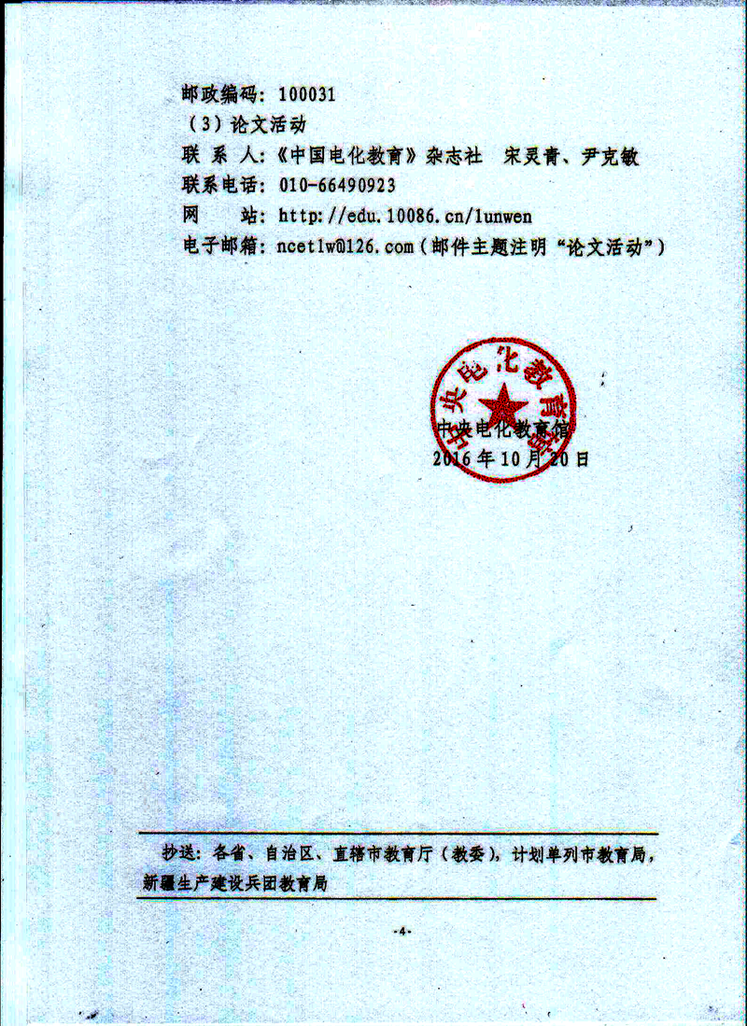
附件2．2017年新媒体新技术教学应用研讨会暨第十届全国中小学创新课堂教学实践观摩活动指南

2017年新媒体新技术教学应用研讨会暨
第十届全国中小学创新课堂教学实践
观摩活动指南

观摩活动组委会编
2016年10月

目 录

一、课例征集范围
二、项目设置及相关要求
（一）项目设置
（二）教学文案要求
（三）录制视频课例要求
（四）作品资格审定
三、参加办法
（一）报送方式
（二）报送时间及费用
四、评选及交流展示
五、联系方式

附表：
1: 2017年观摩活动教学设计表
2: 2017年观摩活动教学反思表
3: 2017年观摩活动教师信息统计表
4: 2017年观摩活动教师信息表

一、课例征集范围
学前、小学、初中和高中各学段的所有学科。
二、项目设置及相关要求
（一）项目设置
2017年新媒体新技术教学应用研讨会暨第十届全国中小学创新课堂教学实践观摩活动（以下简称“观摩活动”）课例征集设置如下项目类别：
1.移动终端类；
2.交互式电子白板、互动电视类；
3.3D打印类；
4.创客教育类；
5.虚拟/增强现实类；
6.云课堂多媒体计算机教室类；
7.其他。
（二）教学文案要求
1.教学设计
（1）贯彻新课程标准理念，明确教学目标，注重以学生发展为中心，把握学科教学特点，体现师生共同成长。
（2）要对所选的教材内容（包括教学重点与难点）和学习者特征进行分析，阐述使用新技术的教学策略及教法设计，明示教学中所用资源（硬件环境、教学平台、学习工具或软件等）。
（3）教学实施过程中要体现教学环境应用创新、学与教的策略和方法，体现民主和谐的教学氛围。
（4）教学设计表详见附表1。
2.教学反思
（1）教学活动的创新点及教与学效果。
（2）应用新技术解决教学活动中关键问题的策略效果与思考、对互动课堂过程和结果的思考等。
（3）对新技术教学适用性的思考及建议。
（4）教学反思表详见附表2。
（三）录制视频课例要求
1.必须是完整的一个标准课时的课。小学40分钟、初中40分钟、高中45分钟、幼儿园20分钟左右。
2.为保证录像效果，拍摄录像时建议用数据线（需要相关产品的支持）或录屏软件专门采集交互产品上的图像，有条件的单位，可采用双机位或多机位。在录像过程中，要注意学生学习活动的拍摄。用摄像机附带麦克风或专用麦克风采集声音。录制完成后，要对上课录像和交互产品图像进行编辑，恰当展示教师活动、学生活动和教学内容。
3.将课例制作为一个独立的视频文件。如采用多个摄像机进行课例拍摄，请对拍摄后的视频内容进行手动编辑，将多路信号编辑到一个视频文件中。
4.每个视频文件的片头应为蓝底白字,时长5秒，包含“2017年新媒体新技术教学应用研讨会暨第十届全国中小学创新课堂教学实践观摩活动”字样及学科、年级、教材版本、课题等信息。
5.如果是翻转课堂的课例，课内视频按照上述录制视频要求进行上传，课前或课后所用到的资料（含微视频以及相关资料）打包后上传。微视频格式须为MP4格式，不超过10分钟，资料包大小总共不能超过40M。
6.教学录像要保证图像清晰，能够清楚地呈现师生活动和交互产品画面；画面无抖动、无倾斜、无变形；白平衡准确，曝光适当；声音清楚无杂音。
（四）作品资格审定
1.有政治原则性错误和学科概念性错误的作品，取消参加资格。
2.杜绝弄虚作假行为。一经发现，取消参加资格。
三、参加办法
（一）报送方式
1.请各省、自治区、直辖市电教馆（中心），新疆生产建设兵团教育技术装备管理中心转发该通知至下辖市、区、县电教馆（站、中心）并部署具体的组织工作；请有关教科院（所）、教研部门、技术装备部门及各有关中小学校、幼儿园积极组织教师参与活动。
2.当地电教馆（站、中心）统一组织课例报送的地区，以组织者报送的课例为准，组委会不接收学校或教师个人报送的课例；当地电教馆（站、中心）未统一组织报送的地区，可以学校为单位报送，组委会不接收教师个人报送课例。
3.每位教师限报一节课，不接收已参加过其他国家级评审活动的课例。
4.组织课例报送的地区或单位，请填写报名教师信息统计表，发到guanmoke@126.com。具体要求详见附表3。
（二）报送时间及费用
1.报送时间
2016年11月15日至2017年1月20日，个人或单位组织登陆“观摩活动”网站（http://iwb.webcet.cn）进行网上实名注册、上传课例作品，如实填报有关信息。信息不完整或不真实，视为无效报送。
上传的教学文案（教学设计表和教学反思表）内容必须与报送的教学视频一致。上传教学视频前要先从观摩活动网站下载客户端视频转码软件，利用解码软件上传。
上传的教师信息表须加盖单位公章后扫描上传。经各地教研部门、教科院（所）、电教馆（站、中心）报送的，加盖相应单位的公章；以学校为单位报送的，加盖学校公章。具体要求详见附表4。
2.评审费及缴纳办法
每个课例的评审费为200元，以在线支付方式缴费。按照活动云平台的提示，填写相关汇款信息，完成在线支付。此次活动由《中国电化教育》杂志社统一开具发票。如需大额转账，可直接汇至杂志社账号，并详细告知发票抬头及邮寄地址、联系人信息，以便开具和邮寄发票。具体账户信息为：
户 名：中国电化教育杂志社
帐 号：01090520500120111025702
开户行：北京银行营业部（请注意银行名称为“北京银行”，营业部编码为：313100001104）
每个学校开具一张发票，如有特殊要求，请在汇款时注明。
四、评选及交流展示
1.组委会将组织专家对报送课例进行评审，并邀请部分优秀课例的主讲教师在2017年5月的全国研讨会上进行展示交流（通知另发）。
2.本届观摩活动分别设置一等奖、二等奖和三等奖。根据各地报送课例的数量和质量评选出“优秀组织奖”。
3.本届观摩活动继续设立“锐捷杯”云课堂互动教学创新奖。
4.教师可以撰写论文，参加由我馆举办的“中国移动‘和教育’杯”全国教育技术论文活动，将在2017年编辑出版论文集，优先刊发获奖教师的论文，并继续组织出版优秀视频课例集。
五、联系方式
1.联系人：焦阳、尹克敏
2.联系电话：010-66490923、010-66490964（传真）
3.电子邮箱：guanmoke@126.com（邮件主题注明“2017年观摩活动”）
4.观摩活动网站: http://iwb.webcet.cn
5.通讯地址：北京市西城区复兴门内大街160号013信箱《中国电化教育》杂志社，邮政编码：100031

附表1
2017年观摩活动教学设计表
一、基本信息
学校
课名 |  |  |  |  | 教师姓名
学科（版本） |  |  |  |  | 章节
学时 |  |  |  |  | 年级
二、教学目标

三、学习者分析

四、教学重难点分析及解决措施

五、教学设计
教学环节 | 起止时间（’”- ’”） |  | 环节目标 | 教学内容 |  | 学生活动 |  | 媒体作用及分析
注：此模板可另附纸，为教学案例和教学论文的发表奠定基础。
附表2
2017年观摩活动教学反思表
学校
课名 |  | 教师
学科 |  | 年级
1.应用了哪种新媒体和新技术的哪些功能，效果如何？
2.在教学活动应用新媒体新技术的关键事件(起止时间（如：5'20''-10'40''），时间3-8分钟左右，每节课2-3段)，引起了那些反思（如教学策略与方法的实施、教学重难点的解决、师生深层次互动，生成性的问题解决等）。
3.新技术应用于教学的创新点及效果思考(教学组织创新、教学设计创新等)。
4.对新技术的教学适用性的思考及对其有关功能改进的建议或意见。
注：此模板可另附纸，字数800-1000字，为教学案例和教学论文的发表奠定基础。
附表3
2017年观摩活动教师信息统计表
省 市 区 校 单位
课例编号 | 学校 | 教师姓名 | 课名 | 学科 | 学段 | 教师电话
总计课例报送数量 |  | 节
地区或单位联系人： ；电话： ；电子邮箱： 。
（注：组织课例报送的地区或单位，请填写该统计表）

附表4
2017年观摩活动教师信息表
单位公章：
学校名称
课型 | 1.新授课 2.练习课 3.复习课 4.讲评课 5.实验课 6.其他  根据所报课例选择，将相应的框中涂黑□  1□ 2□ 3□ 4□ 5□ 6□
教师姓名 |  |  | 职称 |  |  |  | 性别 |  |  |  | 教龄 |  |  |  | 年龄
电子信箱 |  |  |  |  | QQ |  |  |  |  |  | 手机
通讯地址 |  |  |  |  |  |  |  |  |  |  | 邮编
教授学科 |  |  | 教授年级 |  |  |  |  | 教材版本
知 识 点 |  |  |  |  |  | 课题 |  |  |  |  |  |  |  | 课时
指导教师（不超过2人）
课堂  环境  要件 | 1.移动终端  2.交互式电子白板、互动电视类  3.3D打印类  4.创客教育类  5.虚拟/增强现实类；  6.云课堂多媒体计算机教室类  7.其他：说明__________________________。  根据所报课例选择，将相应的框中涂黑□（可多选）  1□ 2□ 3□ 4□ 5□ 6□ 7□
课堂环境具体信息 | 交互式电子白板 |  | 品牌 |  |  |  |  |  |  | 型号
课堂环境具体信息 | 互动电视 |  | 品牌 |  |  |  |  |  |  | 型号
课堂环境具体信息 | 移动终端 |  | 品牌 |  |  |  |  |  |  | 操作系统
课堂环境具体信息 |  |  | 教学平台提供商
课堂环境具体信息 | 云课堂计算机教室 |  | 品牌
课堂环境具体信息 | 3D打印类 |  | 品牌 |  |  |  |  |  | 软件、语言
课堂环境具体信息 | 创客教育类课例所需的器材、辅助学具：
课堂环境具体信息 | 虚拟/增强现实类课例所需的器材、辅助学具：
本人承诺该课例未参加过其他国家级评审活动。同意课例作品著作权归参赛者所有，同意授权主办单位推广课例作品。

作者签名：
年 月 日

附件3．2017年观摩活动教师信息统计表

